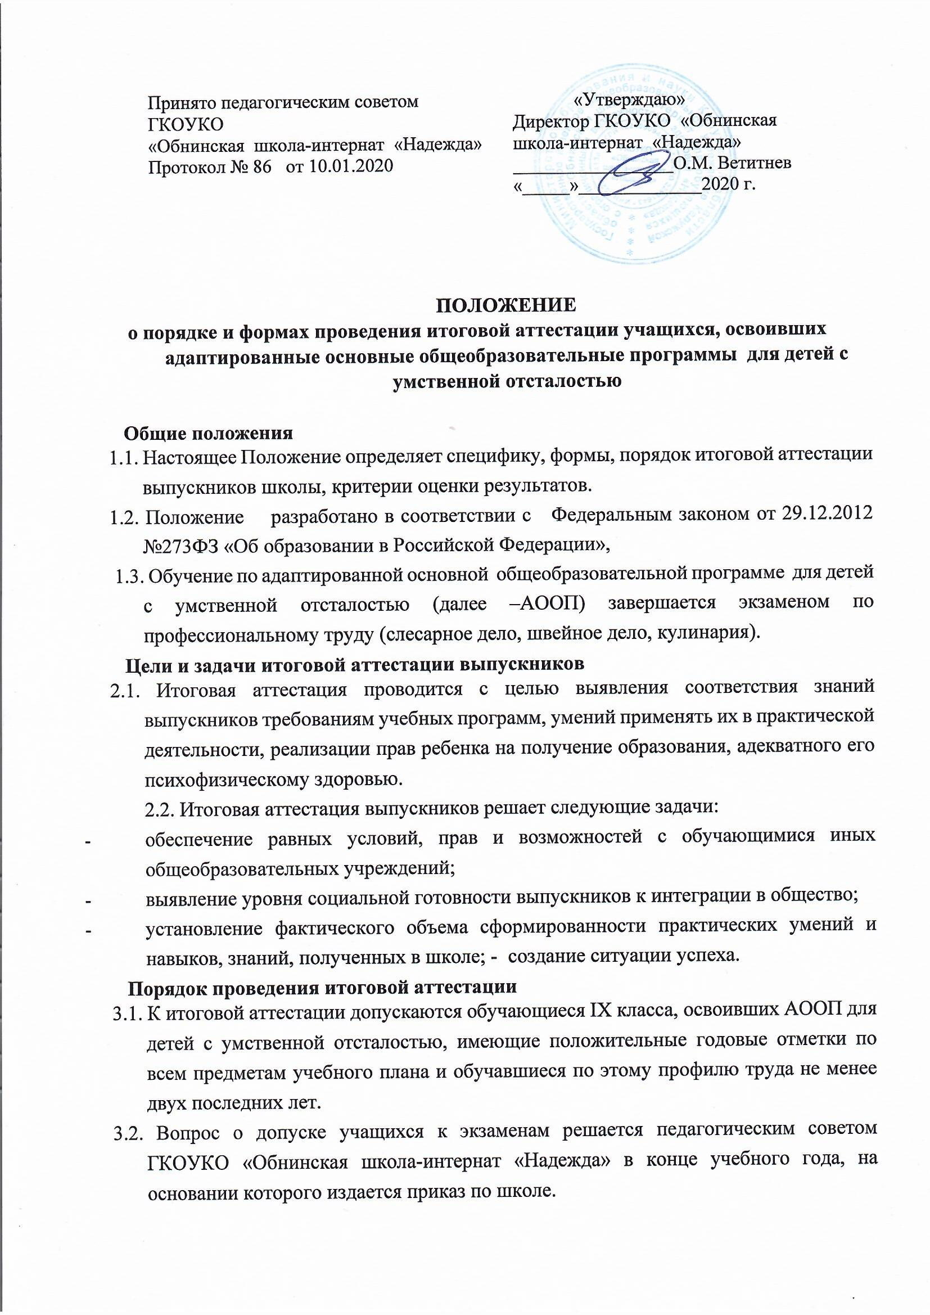

3.3. На экзамене по профессиональному труду проверяются соответствие знаний выпускников требованиям программ, глубина и прочность полученных знаний, умение их применять в практической деятельности.

3.4. Экзамен по профессиональному труду выпускников IX класса проводится в форме практической экзаменационной работы (либо защиты творческих проектов) и устных ответов по билетам.

3.5. Экзаменационный билет по профессиональному труду состоит из двух теоретических вопросов, которые направлены на выявление знаний экзаменуемых по материаловедению, специальной технологии, а также из практической экзаменационной работы. Экзаменационные материалы составляются образовательной организацией.

1. 6.Учитывая особенности психофизического развития обучающихся с умственной отсталостью и важность оценки подготовленности выпускников к самостоятельной трудовой деятельности, допускается организация экзамена по профессиональному труду в форме практической экзаменационной работы и собеседования членов комиссии отдельно с каждым учеником. Задача собеседования заключается в том, чтобы выявить не только уровень теоретических знаний, умений и навыков выпускников, их дальнейшие планы, но и определить их способность общаться со взрослыми. Собеседование проводится на основе выполненной практической работы. В ходе беседы членами комиссии выявляется умение выпускника рассказать о последовательности выполнения работы, назначении и устройстве инструментов, станков, оборудования и приспособлений, о свойствах материалов, о трудовых операциях и приемах работы.

3.7. Экзамен проводит экзаменационная комиссия в составе: председателя, (руководитель образовательного учреждения, либо заместитель директора по учебно-воспитательной работе), членов комиссии (учитель технологии экзаменуемой группы, учителя общеобразовательных дисциплин данного учреждения).

3.8. Состав экзаменационной комиссии, порядок проведения итоговой аттестации утверждается приказом по учреждению.

3.9.Результаты экзамена оформляются протоколом. (Приложение 1)

Протокол оценки учебно-трудовой деятельности за период обучения хранится 5 лет.

**Требования к экзаменационным материалам**

4.1. При выборе формы экзамена, уровня сложности экзаменационного материала, его объема учитываются особенности психофизического развития детей с нарушениями интеллекта.

4.2. Экзаменационный материал разрабатывается учителем технологии экзаменуемой группы, рассматривается на заседании методического объединения учителей, утверждается директором школы.

4.3. Задания, выбираемые для защиты практической экзаменационной работы, должны соответствовать программным требованиям.

4.4. В состав экзаменационной работы должны входить: теоретический проект, соответствующее изделие, изготовленное экзаменуемым.

**Подготовка к проведению экзамена**

5.1. Экзаменуемые выполняют практические контрольные работы (за полугодие и учебный год) согласно программным требованиям по данному профилю профессионального труда.

5.2. Работы хранятся у педагога и предъявляются членам комиссии на экзаменах.

**Порядок проведения экзамена**

6.1. В форме защиты творческих проектов:

6.1.1. На представление своей экзаменационной работы (защиты творческого проекта) отводится 20-30 мин (с учетом особенностей психофизического развития обучающихся может быть допущен перерыв).

6.1.2. Члены комиссии изучают теоретический проект экзаменационной работы, оценивают изделия практической экзаменационной работы, его качество. Оцениваются также другие изделия, выполненные экзаменуемым за период обучения в выпускном классе.

6.1.3. По окончании защиты экзаменационной работы проводится собеседование по желанию аттестационной комиссии.

6.2. В форме практической экзаменационной работы:

6.2.1. На выполнение практической экзаменационной работы отводится 1-1,5 часа (с учетом особенностей психофизического развития обучающихся может быть допущен перерыв).

6.2.2. Задания, включаемые в практическую экзаменационную работу, должны соответствовать программным требованиям.

6.2.3. Для выполнения практической экзаменационной работы каждый экзаменуемый получает чертеж, рисунок, знакомится с образцом - эталоном и техническими требованиями к изделию.

6.2.4. Заготовки для выполнения данного изделия, инструменты и все приспособления, необходимые для выполнения практической экзаменационной работы, экзаменуемый выбирает самостоятельно.

6.2.5. Члены комиссии анализируют и оценивают процесс выполнения экзаменуемым изделия в ходе практической экзаменационной работы и (или) качество изделия. Оцениваются также другие изделия (не менее 3), выполненные экзаменуемым за период обучения в выпускном классе.

6.2.6. По окончании выполнения практической работы проводится устный экзамен (собеседование) по профилю. Между практической экзаменационной работой и устным экзаменом (собеседованием) рекомендуется устанавливать 10-20 минутный перерыв.

**Оценка результатов итоговой аттестации**

7.1. Итоговая оценка за экзамен выставляется на основании оценок за: теоретический материал, приготовленное изделие.

7.2. Итоговая оценка «5» выставляется, если на «5» выполнена практическая экзаменационная работа, на «5» или «4» оценена теоретическая часть проекта.

7.3. Итоговая оценка «4» выставляется, если на «4» выполнена практическая экзаменационная работа, на «5» или на «4» оценена теоретическая часть проекта.

7.4. Итоговая оценка «4» выставляется, если на «5» выполнена практическая экзаменационная работа, на «3 оценена теоретическая часть проекта.

7.5. Итоговая оценка «3» выставляется, если на «3» выполнена практическая экзаменационная работа, на «4» или на «3» оценена теоретическая часть проекта.

7.6. В протоколе запись должна оформляться следующим образом: 5 (отлично), 4 (хорошо), 3 (удовлетворительно), 2 (неудовлетворительно).

**Изменения и дополнения**

8.1. Положение о порядке и формах проведения итоговой аттестации учащихся, освоивших адаптированные основные общеобразовательные программы для детей с умственной отсталостью может быть изменено и дополнено в соответствии с вновь изданными нормативными актами федерального уровня, а также в связи с изменениями в процедуре организации, принятыми Педагогическим советом ГКОУКО «Обнинская школа-интернат «Надежда».

8.2. Учащиеся 9 классов, освоившие АООП для детей с умственной отсталостью, их родители (законные представители) должны быть своевременно, не менее чем за 2 недели до начала итоговой аттестации, ознакомлены со всеми изменениями и дополнениями, внесенными в данное Положение.